DUOC UC
Ingeniería Informática — Capstone

Wireframes y Prototipos UI/UX
(baja fidelidad — preliminar)

Proyecto LinkCare

Andrés Saldívar • Giancarlo Trepiana
Profesor guía: Aldo Martínez

1. Introducción
Este documento presenta los wireframes de baja fidelidad de las pantallas principales de LinkCare. Su objetivo es definir la estructura y navegación general de la aplicación antes de la implementación visual definitiva. Los wireframes no representan el diseño final (colores, tipografía, íconos), sino la disposición de los elementos de cada pantalla.
2. Wireframes de pantallas principales
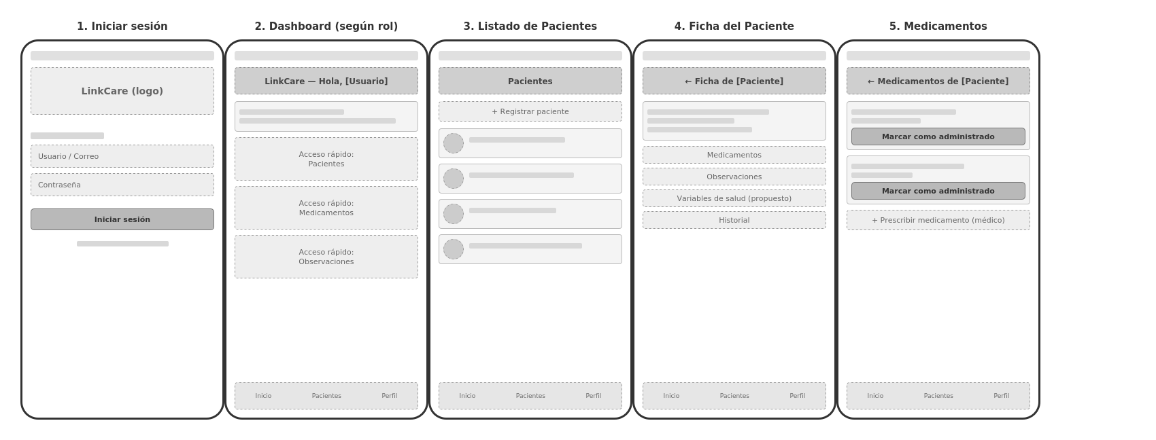
3. Descripción de cada pantalla
1. Iniciar sesión
Pantalla de acceso a la aplicación. Contiene campos de usuario/correo y contraseña, y un botón de inicio de sesión. Corresponde a RF-001 y RF-002. Estado en el prototipo: implementada.
2. Dashboard (según rol)
Pantalla principal tras iniciar sesión. Muestra accesos rápidos a los módulos habilitados según el rol del usuario (médico, cuidador o familiar). Corresponde a RF-006. Estado en el prototipo: estructura inicial existente, personalización por rol pendiente.
3. Listado de Pacientes
Muestra los pacientes registrados o asociados al usuario, con acceso para registrar un nuevo paciente (solo médico). Corresponde a RF-008 y RF-009. Estado: pendiente de implementación visual.
4. Ficha del Paciente
Vista consolidada de la información del paciente, con accesos a Medicamentos, Observaciones, Variables de salud e Historial. Corresponde a RF-011. La sección "Variables de salud" se marca como propuesta, ya que no está confirmada como parte del alcance final.
5. Medicamentos
Lista los medicamentos vigentes del paciente, permitiendo al cuidador marcarlos como administrados, y al médico prescribir nuevos medicamentos. Corresponde a RF-013, RF-014 y RF-015.
4. Próximos pasos
- Validar la estructura de estos wireframes con el profesor guía antes de avanzar al diseño visual definitivo.
- Diseñar las pantallas equivalentes para observaciones, perfil, y las funcionalidades propuestas (QR, notificaciones) si se confirman dentro del alcance.
- Definir la paleta de colores y estilo visual final de la aplicación en una etapa posterior de diseño UI.

